ЦЕНТР ПО САПРОПЕЛЮ

Астрахань. ул. Ульянова, 67. тел. +7(8512)732220. 592945. факс +7(8512)592838.
E-mail: danil@astranet.ru www.saprex.ru и www.sapropex.ru

Проекты и оборудование производства и фасовки продукции из сапропеля и продуктивных донных илов водоемов
ДЛЯ МАЛОГО И СРЕДНЕГО БИЗНЕСА, ФЕРМЕРСКИХ И ЧАСТНЫХ ХОЗЯЙСТВ

ТРАНСПОРТЕРЫ ДЛЯ ЛИНИЙ ПРОИЗВОДСТВА И ФАСОВКИ САПРОПЕЛЯ И СЫПУЧИХ ПРОДУКТОВ
Предназначены для транспортирования сыпучих материалов, материалов фасованных в мешки или штучных грузов. Изготавливаются для строительной, промышленной, сельскохозяйственной и пищевой отрасли, габаритами и с грузонесущей способностью по заданию заказчика.

ШНЕКОВЫЕ ТРАНСПОРТЁРЫ

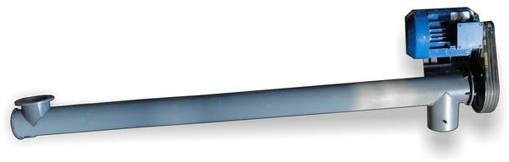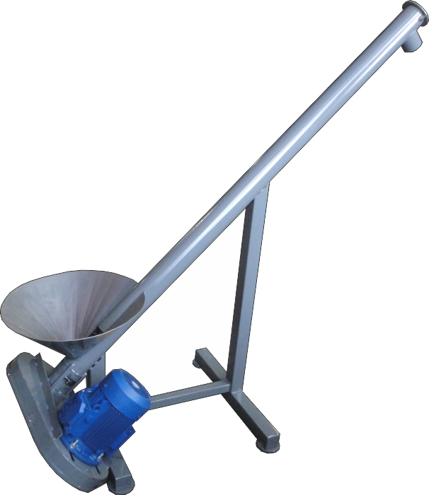
Шнековый транспортёр (винтовой конвейер) - транспортное устройство для сыпучих, мелкокусковых, пылевидных, порошкообразных материалов. Шнеки используют на предприятиях по производству строительных материалов, в комбикормовой, мукомольной и химической промышленности для перемещения в горизонтальном, вертикальном и наклонном направлениях сыпучих, мелкокусковых, пылевидных, порошкообразных материалов.
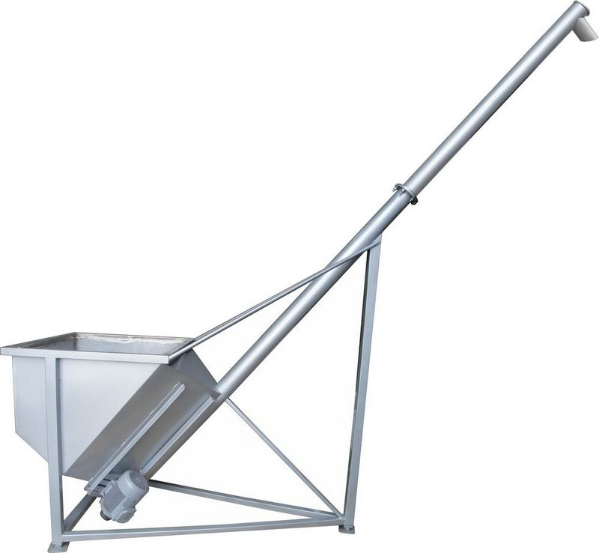
Шнековый транспортёр с плавным регулированием производительности до 1,5 т/час (гранулят) из нержавеющей стали.

ТРАНСПОРТЁРЫ ТИПА НОРИЯ

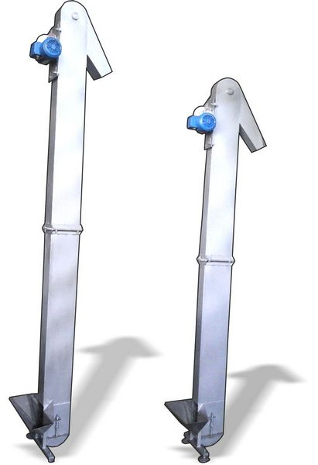
Транспортёр типа Нория (элеватор ковшовый) - вертикальный ленточный (или цепной) конвейер с ковшами, за счёт непрерывного перемещения которых осуществляется подъём материала. Материал в нижней части подхватывается ковшами, перемещается вертикально и выгружается через патрубок в горизонтальном направлении в верхней части нории. Ковши идут вниз опрокинутыми. Применяется в комбикормовой, мукомольной и химической промышленности.

ЛЕНТОЧНЫЕ ТРАНСПОРТЁРЫ

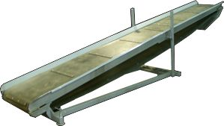
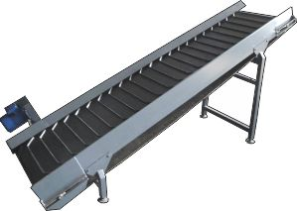
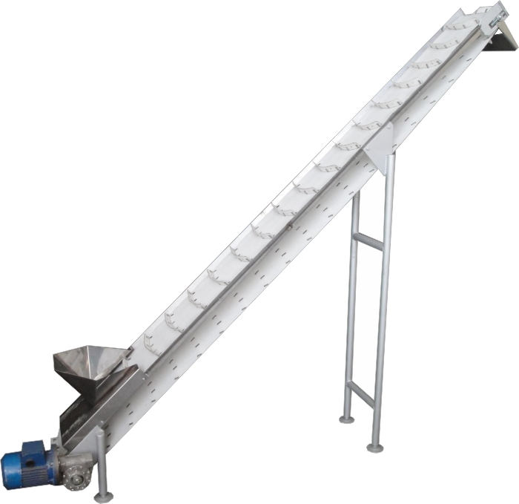
Из всех существующих на сегодняшний день средств непрерывного перемещения груза ленточный транспортер является наиболее распространенным. Данные транспортеры предназначены для непрерывного перемещения сыпучих и кусковых материалов.
Их популярность обусловлена наличием следующих преимуществ: простота технического обслуживания, значительный выбор вариантов, высокая надежность и производительность, а также небольшая энергоемкость.
Большое распространение транспортеры получили в строительстве, пищевой промышленности, сельском хозяйстве и других промышленных отраслях, где возникает необходимость непрерывной транспортировки сыпучих и штучных материалов.
Ленточный транспортер удобен и тем, что его можно максимально адаптировать к требованиям заказчика, то есть подобрать габариты, грузоподъемность и производительность согласно конкретным условиям производства. При этом разработка транспортеров не занимает много времени, и заказчик в самые сжатые сроки получает готовый проект.
Основным рабочим органом транспортера является лента. Она одновременно выполняет функции и тягового, и грузонесущего органа, передвигаясь по роликовым опорам или гладкой поверхности. Ленточные транспортеры, если классифицировать по конфигурации поперечного сечения рабочей ветви, делятся на два типа.
Это транспортеры с плоской и желобчатой лентами. Последняя используется для сыпучих грузов. Если же возникает необходимость в перемещении кускового или штучного груза, то необходима плоская лента.
Разработка транспортеров заключается и в выборе угла продольного наклона грузонесущего органа. Он зависит от характеристики груза, коэффициента его трения, типа ленты, скорости, которую развивает ленточный транспортер, а также способа его загрузки.
Если взять транспортеры общего применения, то их длина не превышает двухсот-трехсот метров при ширине ленты 400-1200 миллиметров. Тем не менее длина специализированных транспортеров может достигать десяти километров.
Особенно стоит упомянуть про передвижной ленточный транспортер. Это мобильный механизм, позволяющий значительно облегчить проведение погрузочно-разгрузочных работ. Его длина обычно не превышает пятнадцати метров.
Изготовление и поставка оборудования по договору втечение 20 дней.
Заявки и консультации: тел. +7(8512)732220

